Дома Якиманки проинспектировали
19.01.2021
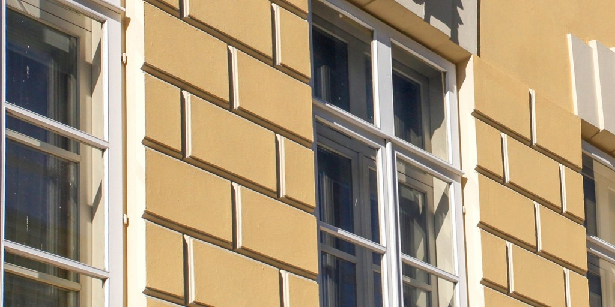

До 18 января в районе Якиманка осмотрели здания на соблюдение правил безопасности.

Рейды прошли по адресам: 1-й Добрынинский переулок, дом 4; 3-й Кадашевский переулок, дом 3, строения 1, 7; улица Большая Полянка, дома 60/2, 31; Крымский тупик, дом 12.

Помещения осмотрели сотрудники Государственного бюджетного учреждения «Жилищник» района Якиманка, представители управы и полиции.

— Отселенные и частично отселенные здания проверили на предмет закрытия периметра и наличия в подвалах и на чердаках посторонних лиц и предметов. За первый месяц 2021 года сотрудники не выявили никаких нарушений, — уточнил первый заместитель главы управы Павел Кашеков.

По его словам, в период подготовки и проведения Рождества Христова в районе Якиманка у храмовых комплексов дежурили наряды полиции. Еще в эти дни усилили меры по пожарной безопасности.

Адрес страницы: http://cao.mos.ru/presscenter/news/detail/9650152.html
Префектура Центрального административного округа города Москвы

